|  |  |
| --- | --- |
| Gerb-BMSTU_01 | **Министерство науки и высшего образования Российской Федерации**  **Федеральное государственное бюджетное образовательное учреждение**  **высшего образования**  **«Московский государственный технический университет**  **имени Н.Э. Баумана**  **(национальный исследовательский университет)»**  **(МГТУ им. Н.Э. Баумана)** |

ФАКУЛЬТЕТ **Информатика и системы управления**

КАФЕДРА **Программное обеспечение ЭВМ и информационные технологии**

**ОТЧЕТ ПО ПРОЕКТНО-ТЕХНОЛОГИЧЕСКОЙ ПРАКТИКЕ**

Студент **Леонов Владислав Вячеславович**

Группа **ИУ7-16Б**

Тип практики **Распредёленная**

Название предприятия **МГТУ им. Н.Э. Баумана**

Студент **\_\_\_\_\_\_\_\_\_\_\_\_\_\_\_\_\_** Леонов В.В.

*подпись, дата фамилия, и.о.*

Руководитель практики **\_\_\_\_\_\_\_\_\_\_\_\_\_\_\_\_\_** Кузнецова О. В.

*подпись, дата фамилия, и.о.*

Оценка \_\_\_\_\_\_\_\_\_\_\_\_\_\_\_\_\_\_\_\_\_\_\_\_\_\_\_\_\_\_\_\_\_\_

*2019 г.*

**Оглавление**

[Индивидуальное задание 3](#_Toc27341183)

[**Описание. Телефонная неразбериха** 3](#_Toc27341184)

[**Входные данные** 3](#_Toc27341185)

[**Выходные данные** 3](#_Toc27341186)

[Введение 4](#_Toc27341187)

[Основная часть 5](#_Toc27341188)

[**Блок схема** 5](#_Toc27341189)

[**Описание программы** 6](#_Toc27341190)

[**Листинг** 7](#_Toc27341191)

[**Тесты** 9](#_Toc27341192)

[**Тест 1.** 9](#_Toc27341193)

[**Тест 2.** 9](#_Toc27341194)

[**Тест 3.** 10](#_Toc27341195)

[**Тест 4.** 10](#_Toc27341196)

[Заключение 11](#_Toc27341197)

# Индивидуальное задание

## **Описание. Телефонная неразбериха**

Крупной компании необходимо отобразить список счетов за звонки, сделанные ее сотрудниками. У компании имеется информация о номерах телефонов (строка размером до 15 символов), по которым сделаны звонки и о продолжительности разговоров. Написать программу для обработки этих данных и вывода информации о каждом звонке и его цене в формате стандартных телефонных счетов.

Международные (МНК) номера начинаются с двух нулей (00), за которыми следует код страны (1-3 позиции) и номер абонента (4-10 позиций). Международные (МГК) номера начинаются с нуля (0), за которым следует код региона (1-5 позиций) и номер абонента (4-7 позиций). Цена звонка определяется продолжительностью разговора и местом назначения. Звонки в пределах города начинаются с любой отличной от нуля цифры. Эти звонки бесплатны.

## **Входные данные**

Входные данные состоят из двух частей. Первая часть содержит таблицу МНК и МГК кодов, пунктов назначения и цен как показано ниже:

Код △Пункт назначения$Цена в центах за минуту,

где △ – пробел. Пункт назначения – строка длиной до 25 символов. Эта часть входных данных заканчивается строкой из 6 нулей (000000).

Вторая часть содержит серию строк (по одной для каждого звонка), в каждой из которых находятся номер телефона и продолжительность разговора. Файл заканчивается строкой из одного символа #. Данные в этой части не обязательно должны быть табулированы, хотя между ними должен быть по меньшей мере один пробел. Телефонные номера не могут повторятся.

## **Выходные данные**

Выходные данные состоят из номера телефона, пункта назначения, номера абонента, продолжительности разговора, цены за минуту разговора и стоимости разговора. Если номер телефона содержит неопознанный код, в пункте назначения записать „Неизвестно“, а стоимость такого звонка -1.00.

# Введение

Цель настоящей работы – разработка программы для решения поставленной задачи, изучение возможностей языка Python и их применение во время создания данного проекта. Для достижения цели необходимо выполнить следующие подзадачи:

1. Проектирование алгоритма.
2. Реализация алгоритма на языке программирования Python.
3. Отладка разработанной программы (поиск на наличие ошибок в ходе работы)
4. Проверка правильности ответов программы после завершения выполнения.
5. Написание документации.

# Основная часть

## **Блок схема**

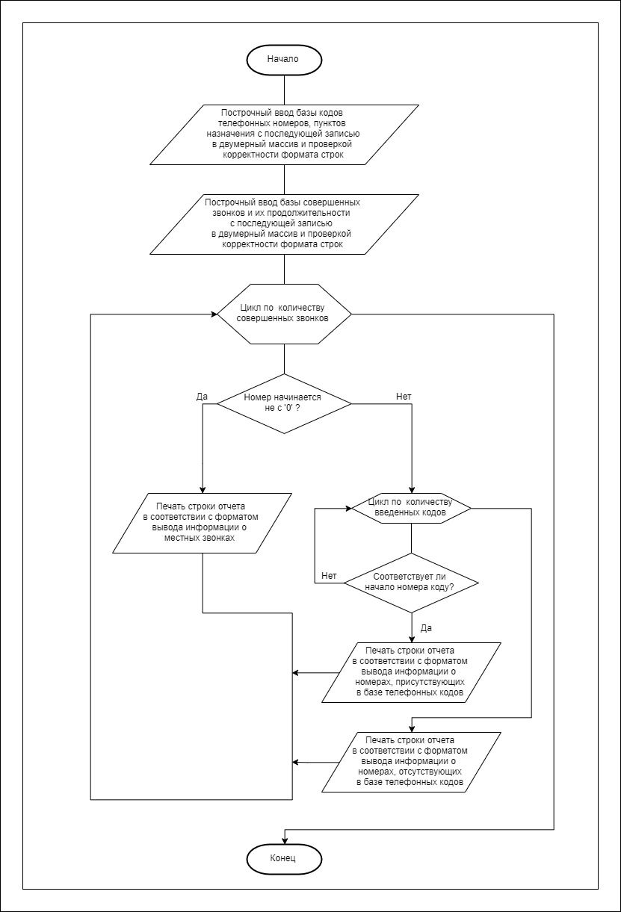

## **Описание программы**

После запуска программы происходит построчный ввод базы данных телефонных кодов. Каждая строка должна соответствовать определенному формату (Код△Пунктназначения$Цена в центах за минуту, где △ – пробел). Для проверки этого проверятся количество знаков «пробел» и «$», затем производится еще одна проверка, чтобы до знака «пробел» и после знака «$» были только цифры, а также между знаком «пробел» и «$» были только буквы. В случае несоответствия формату пользователь получит сообщение с просьбой повторить ввод строки. В случае корректного ввода строка разделяется по смысловым полям и добавляется в двумерный массив для удобства работы с ней. После ввода строки «000000» завершается заполнение двумерного массива, состоящего из информации из базы телефонных кодов.

Далее происходит ввод информации о телефонных звонках и их продолжительности. Здесь тоже проходит соответствующая проверка корректности ввода (в строке должен быть как минимум один знак «пробел», происходит разделение по последнему знаку «пробел» и проверка, чтобы до были только цифры (разделенные знаком или нет) и после только цифры. В случае несоответствия формату пользователь получит сообщение с просьбой повторить ввод строки. В случае корректного ввода строка разделяется по смысловым полям и добавляется в двумерный массив для удобства работы с ней. После ввода символа «#» завершается заполнение двумерного массива, состоящего из информации из базы совершенных звонков.

Следующим шагом программа запускает цикл по перебору совершенных звонков.

Если первая цифра номера не «0», значит это местный звонок и программа печатает строку отчета в соответствии с форматом вывода информации о местных звонках.

Если же нет, тогда программа запускает цикл по перебору телефонных кодов и ищет совпадение начала телефонного номера и кода.

Если найдено, тогда программа печатает строку в соответствии с форматом вывода информации о номерах, присутствующих в базе телефонных кодов и выходит из цикла поиска соответствия.

Если по завершении цикла совпадения не найдено, тогда программа печатает строку в соответствии с форматом вывода информации о номерах, отсутствующих в базе телефонных кодов.

## **Листинг**

#Функция для проверки корректности ввода базы кодов согласно формату

**def** check\_base\_line **(**line**):**

**if** line**.**count**(**' '**)** **==** 1 **and** line**.**count**(**'$'**)** **==** 1**:**

**if** line**[:**line**.**index**(**' '**)].**isdigit**()** \

**and** line**[**line**.**index**(**' '**)+**1**:**line**.**index**(**'$'**)].**isalpha**()**\

**and** line**[**line**.**index**(**'$'**)+**1**:**len**(**line**)].**isdigit**():** **return** **True**

**else:** **return** **False**

**else:** **return** **False**

#Функция для проверки корректности ввода базы телефонных звонков согласно формату

**def** check\_calls\_line **(**line**):**

**if** line**.**count**(**' '**)** **>=** 1 **:**

**if** **(**line**[:**line**.**rindex**(**' '**)].**replace**(**' '**,**''**)).**isdigit**()** \

**and** line**[**line**.**rindex**(**' '**)+**1**:**len**(**line**)].**isdigit**():** **return** **True**

**else:** **return** **False**

**else:** **return** **False**

**print(**'\*'**\***80**,**end **=** '\n\n'**)**

**print(**'Уважаемый пользователь, Вас приветствует программа для \n\

обработки данных о телефонном звонке и выводе информации \n\

о каждом звонке в формате отчета.'**,** end **=** '\n\n\n'**)**

#Ввод базы кодов телефонных звонков

**print(**'Вводите международные и междугородние телефонные коды,\n\

пункт назначения и соответствующий тарифный план:'**)**

p\_base **=** **[]**

**while** **True:**

line **=** input**()**

**if** line **==**'000000'**:** **break**

#Проверка корректности данных

**while** **not** check\_base\_line**(**line**):**

line **=** input**(**'Вы ввели неформатную строку, повторите ввод:\n'**)**

line **=** line**.**replace**(**'$'**,**' '**)**

line **=** line**.**split**(**' '**)**

p\_base**.**append**(**line**)**

#Ввод базы телефонных звонков

**print(**'\nВводите номера звонков и их продолжительность:'**)**

p\_calls **=** **[]**

**while** **True:**

line **=** input**()**

**if** line **==** '#'**:** **break**

#Проверка корректности данных

**while** **not** check\_calls\_line**(**line**):**

line **=** input**(**'Вы ввели неформатную строку, повторите ввод:\n'**)**

line **=** list**(**line**.**rpartition**(**' '**))**

line**[**0**]** **=** line**[**0**].**replace**(**' '**,**''**)**

**del** **(**line**[**1**])**

p\_calls**.**append**(**line**)**

**for** i **in** range**(**len**(**p\_calls**)):**

#Проверка: является ли данный номер местным

**if** p\_calls**[**i**][**0**][**0**]!=**'0'**:**

#Печать местных звонков

**print(**'{:<16}{:<26}{:<15}{:<5}{:<5}{:<5}'**.**format**(**p\_calls**[**i**][**0**],**\

'Local'**,** p\_calls**[**i**][**0**],** p\_calls**[**i**][**1**],**'0.00'**,** '0.00'**))**

**else:**

found **=** **False**

**for** j **in** range**(**len**(**p\_base**)):**

#Проверка: есть ли данный номер в базе телефонных кодов

**if** p\_calls**[**i**][**0**].**find**(**p\_base**[**j**][**0**])** **==** 0**:**

found **=** **True**

#Печать звонков, найденных в базе телефонных кодов

**print(**'{:<16}{:<26}{:<15}{:<5}{:<5}{:<5}'**.**format**(**p\_calls**[**i**][**0**],**\

p\_base**[**j**][**1**],** p\_calls**[**i**][**0**].**replace**(**p\_base**[**j**][**0**],**''**),**\

p\_calls**[**i**][**1**],**int**(**p\_base**[**j**][**2**])/**100**,** int**(**p\_base**[**j**][**2**])** **\*** int**(**p\_calls**[**i**][**1**])/**100**))**

**break**

#Печать звонков отсутвующих в базе телефонных кодов

**if** found **==** **False:**

**print(**'{:<16}{:<26}{:<15}{:<5}{:<5}{:<5}'**.**format**(**p\_calls**[**i**][**0**],**\

'Unknown'**,** ''**,** p\_calls**[**i**][**1**],**''**,** '-1.00'**))**

#Оповещение пользователя об успешном завершении программы

**print(**'\nПрограмма успешно завершена.'**,**end **=** '\n\n'**)**

**print(**'\*'**\***80**)**

## **Тесты**

### **Тест 1.**

Входные данные:

088925 Broadwood$81

03 Arrowtown$38

0061 Australia$140

000000

031526 22

0061853279 3

08892562287213 122

779760 1

002832769 5

#

Выходные данные:

031526 Arrowtown 1526 22 0.38 8.36

0061853279 Australia 853279 3 1.4 4.2

08892562287213 Broadwood 62287213 122 0.81 98.82

779760 Local 779760 1 0.00 0.00

002832769 Unknown 5 -1.00

### **Тест 2.**

Входные данные:

030489 Москва$54

04 Чикаго$21

09 Бостон$89

0045 China$140

29 Орел$12

000000

040489123 43

0045853279 324

005345 5

030489 622 87213 32

29 1 11 1

#

Выходные данные:

040489123 Чикаго 89123 43 0.21 9.03

0045853279 China 853279 324 1.4 453.6

03048962287213 Москва 62287213 32 0.54 17.28

29111 Local 29111 1 0.00 0.00

005345 Unknown 5 -1.00

### **Тест 3.**

Входные данные:

000000

4141 124

01231 1

00234 53

Выходные данные:

4141 Local 4141 124 0.00 0.00

01231 Unknown 1 -1.00

00234 Unknown 53 -1.00

### **Тест 4.**

Входные данные:

030489 Москва$54

04 Чикаго$21

09 Бостон$89

0045 China$140

29 Орел$12

000000

#

Выходные данные:

(пусто)

# Заключение

В ходе проектной работы я изучил методы работы со строками, функциями и другими возможностями языка Python 3.7.4. Научился решать подобные задачи, разработал алгоритм для реализации поставленной задачи, отладил программу в ходе тестирования и приобрел опыт написания документации.